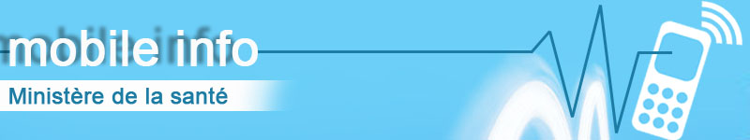
BULLETIN DE SUIVI DES DECES MATERNELS ET INFANTILES PAR L’UTILISATION DU TELEPHONE MOBILE

Les méthodes de mesure de la mortalité maternelle et néonatale actuellement utilisées (enquête démographique et de santé, recensement général de la population, enquête MICS, etc.) ne sont pas adaptées pour suivre à court terme les progrès et évaluer les interventions en santé maternelle et néonatale. Un des défis majeurs pour le ministère de la santé est de réussir à collecter en temps réel les informations sur la mortalité maternelle et néonatale pour l’atteinte des OMD 5 et 6. Les informations collectées devront être fiables et fournies sur la période la plus récente possible (la semaine, le mois).
Fort de l’expérience de certain projet pilote dans l’utilisation du téléphone mobile pour la collecte d’information et leur traitement automatique, la DNS, l’ANTIM et l’UNFPA ont lancé le projet de suivi des décès maternels et néonatals dans les régions de Koulikoro et Ségou. Le présent bulletin rapporte les résultats préliminaires de collecte des données pour une meilleure prise de décision par les décideurs.
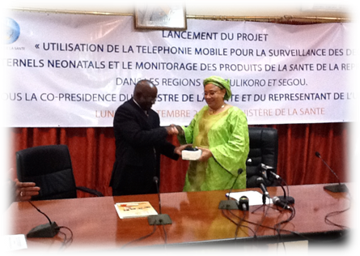
Photo 1: Ministre de la santé du Mali et Représentant résident du FNUAP au Mali

Carte : Situation des décès maternels par district.

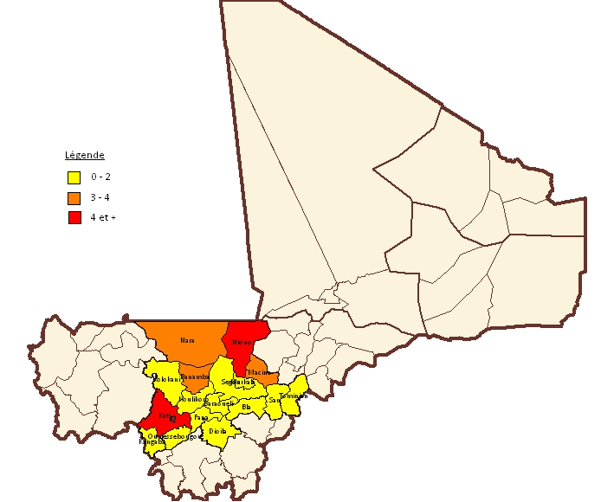

METHODE DE COLLECTE DES DONNEES

Les produits contraceptifs et les médicaments SR ont été collectés de façon mensuelle. Les données sur les décès étaient envoyées au cas par cas et une synthèse hebdomadaire était envoyée même pour le zéro cas.
RESULTATS OBTENUS:

Les premières données ont permis de se rendre compte des nombres élevés de décès à domicile chez les femmes en âge de procréer ainsi que chez les enfants. Par ailleurs, le nombre de décès chez les femmes en âge procréer est élevé lors de lagrossesse qu’après l’accouchement. Cependant dans la région de Koulikoro, les décès après accouchement sont plus élevés.

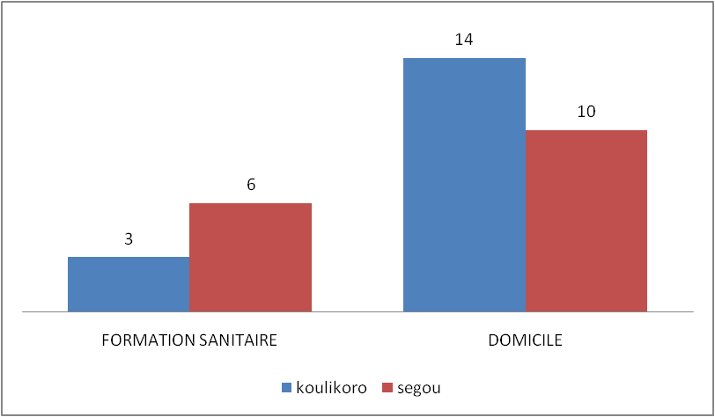
Figure 1 : Répartition des décès des femmes en âge de procréer selon le lieu et par région
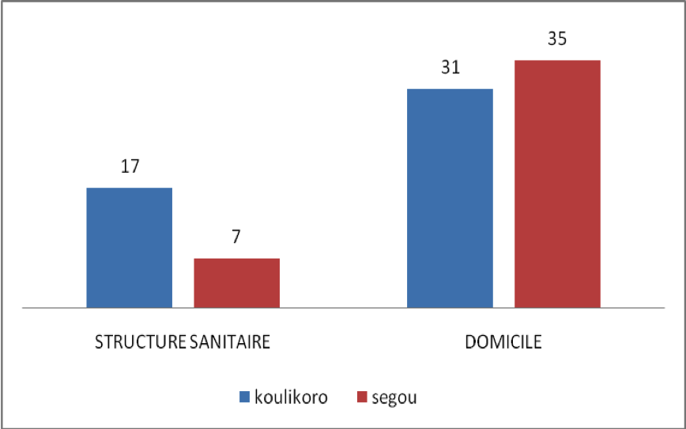
Figure 2 : Répartition des décès d'enfants selon le lieu et par région

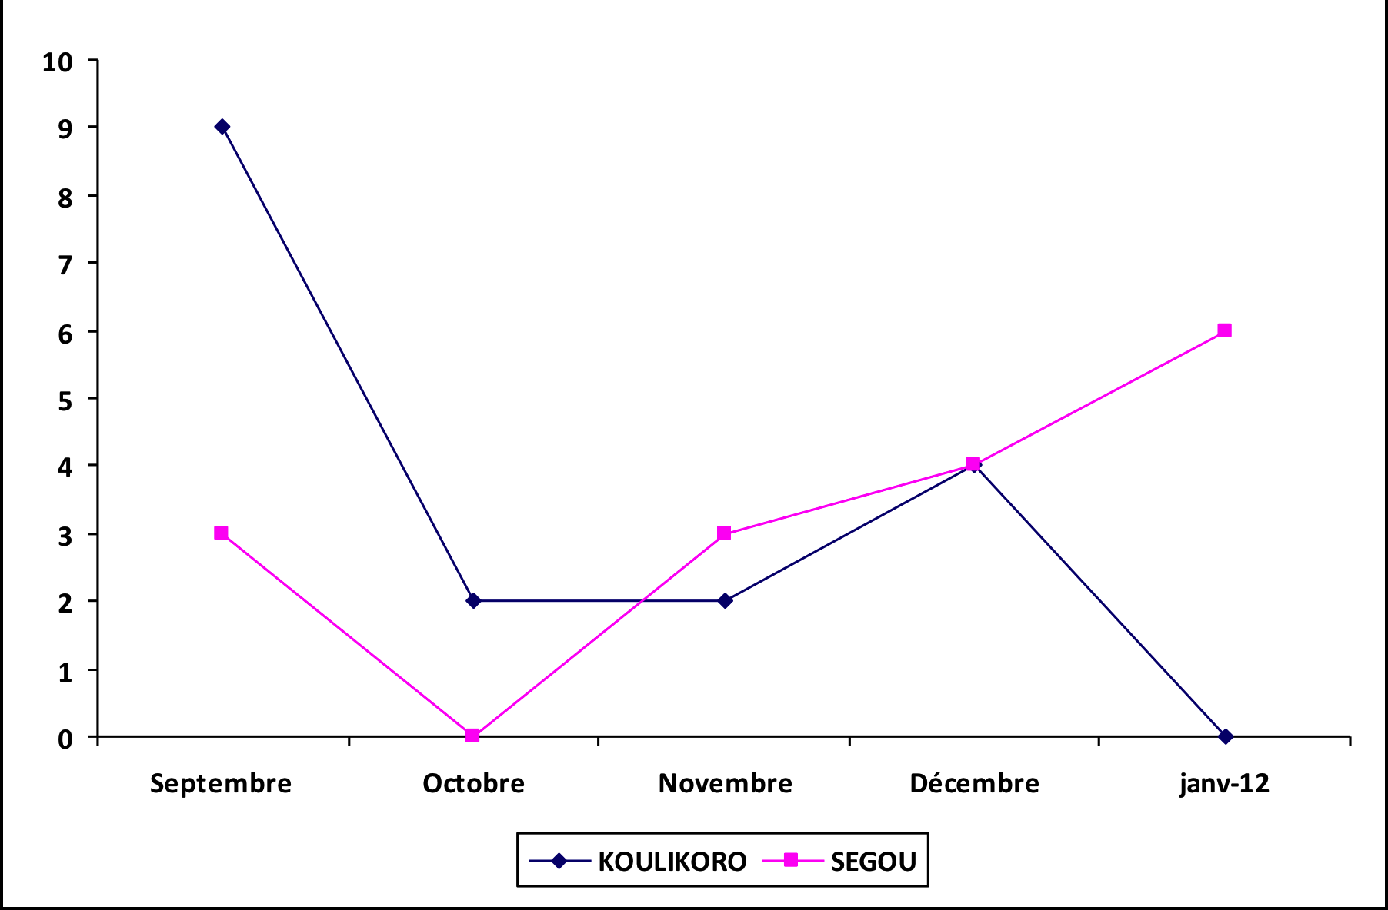
Figure 3: Décès de femme en âge de procréer par mois et par région
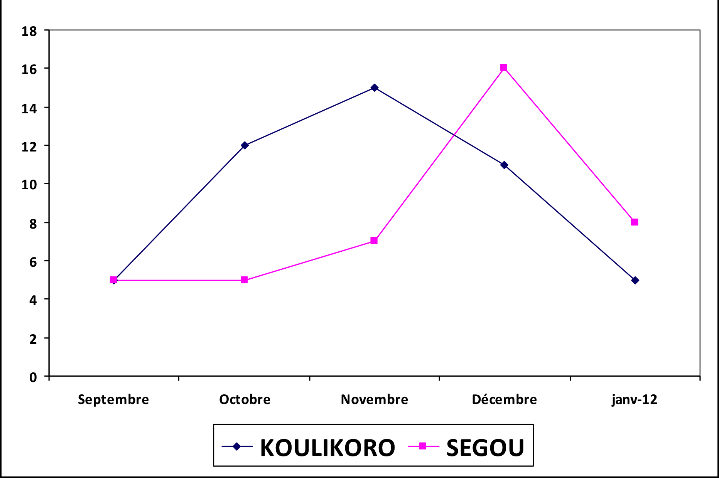
Figure 4: Décés chez les enfants par mois et par région

Dans la region de Koulikoro le plus grand nombre de décès chez les femmes en age de procréer a été notifié en septembre 2011 à l’inverse de Ségou où le maximum a été enregistré en janvier 2012. Pour les deux régions le maximum de décès d’enfant à été notifié respectivement en Novembre et décembre.

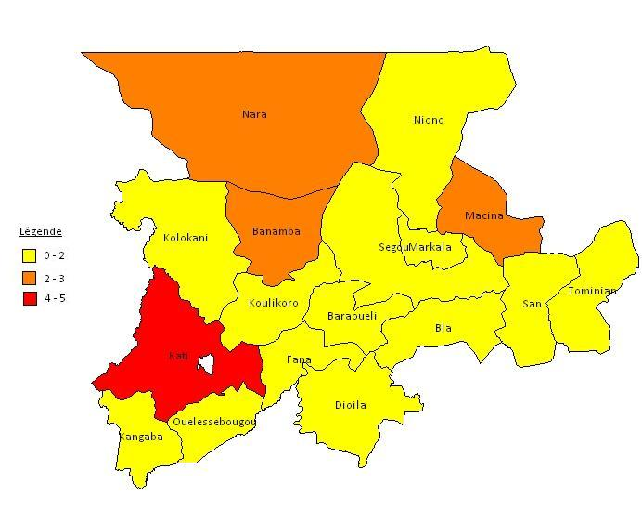
Figure 5 : Décès maternels à Domicile
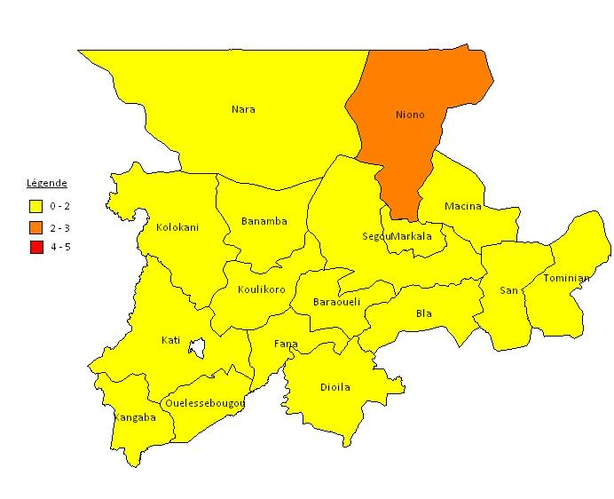
Figure 6 : Décès maternels dans les formations sanitaire

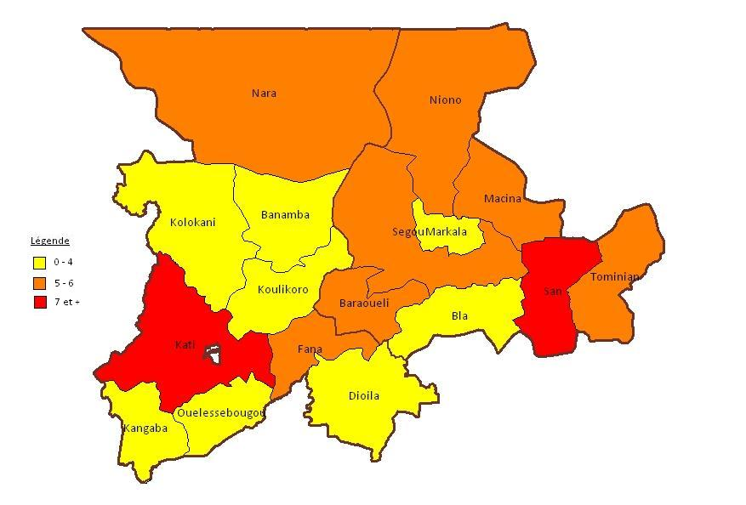
Figure 7 : Décès enfants à domicile
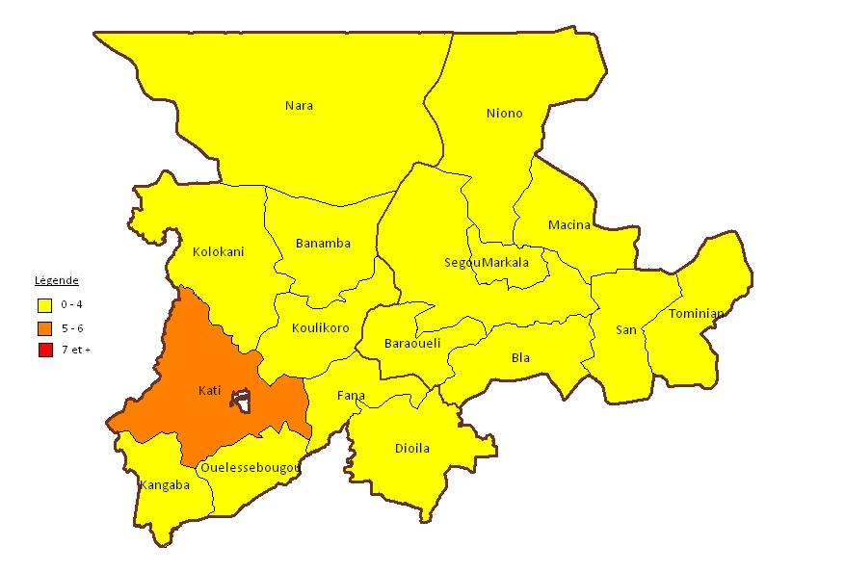
Figure 8 : Décès enfants dans les formations sanitaires

PRODUITS CONTRACEPTIFS
Dans la région de Koulikoro, sur les 9 districts, 8 ont renseigné sur les produits contraceptifs et dans la région de Ségou, sur les 8 districts, 3 ont renseigné sur les produits contraceptifs.
Pour l'ensemble des CSCOM sur un total de 35 seulement 12 ont donné des renseignements sur les contraceptifs dans la région de Koulikoro. Pour l'ensemble des CSCOM sur un total de 40 seul 3 ont donné des renseignements sur les contraceptifs dans la région de Ségou.

Dans les deux régions les produits contraceptifs renseignés concernent le condom féminin et masculin, les pilules, les injectables, les DIU. Les produits qui manquent le plus souvent est le condom féminin, le DIU. Pour le CSCOM de Markala DIAMARABOUGOU aucune méthode n'est disponible au 1er janvier 2012.
MEDICAMENTS DE LA SANTE DE LA REPRODUCTION
Sur les 9 districts sanitaires de la région de Koulikoro, 7 ont renseigné sur les médicaments de la SR, par contre dans la région de Ségou sur les 8 districts seulement 5 ont renseigné. Pour les 7 districts de Koulikoro, 13 CSCOM ont fournit des informations sur les produits de la SR. Quant à la région de Ségou pour les 5 districts 7 CSCOM ont fourni des informations.

Dans l'ensemble des deux régions les produits SR les plus disponibles sont l'amoxiciline comprimé, l'ocytocine. Par contre la Sulfadoxine-Pyrimétamine, le fer, l'amoxicilline injectable sont le plus souvent en rupture.
ETAT DE LA FLOTTE :
Sur les 403 mobiles deployés, 364 sont fonctionnels parmis lesquels 358 assurent l’envoi regulier des données.
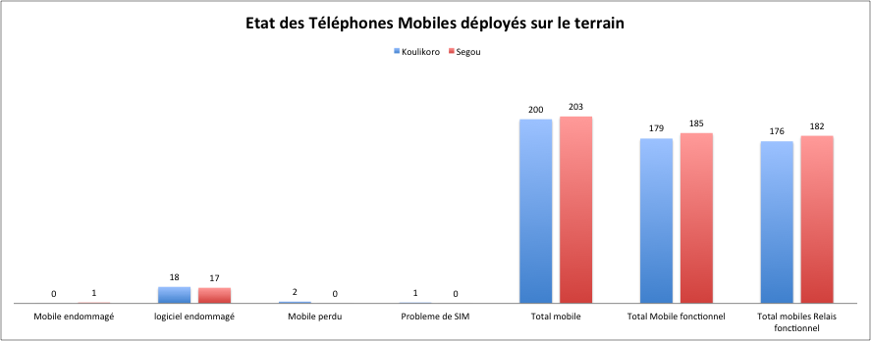

CONCLUSION
La première phase a démontré la faisabilité de l’utilisation du téléphone mobile pour la collecte des données. Les résultats ont montré que la majorité des décès a lieu à domicile aussi bien chez les femmes en âge de procréer que chez les enfants. Ces résultats permettent d’accroitre la réactivité du ministère de la santé face à cette problématique, d’où la nécessité deporter cette approche à plus grande échelle et couvrir d’autre volet du Système d’Information Sanitaire.
Pendant cette phase les données sur les médicaments et les contraceptifs n’ont pas pu être analysées. Il y a eu beaucoup de données manquantes. Nous comptons entreprendre une mission prochaine pour s’imprégner des difficultés rencontrées dans les formations sanitaires afin de les corriger.

EQUIPE DE PUBLICATION :
Directeur de Publication : Dr Mamadou Namory TRAORE
Co-directeur de Publication : Dr Ousmane LY

Equipe de rédaction : Dr Nouhoum TRAORE, Dr Mamoutou DIABATE, Dr Binta KEITA, Mme CISSE Anta Modibo SIDIBE, Mr Tidiani TOGOA, Dr Marguérite DEMBELE, Dr Bogoba DIARRA, Mr Oumar GUINDO, Mme Goita Soula FOFANA, Mr Kalédou Doumbia, Mr Moctar TRAORE, Mme Thiam Fatoumata MAIGA, Mr Ibrahima KANTE, Dr Tyeri DACKOU
Infographiste : Mr Aliou SAMASSEKOU

